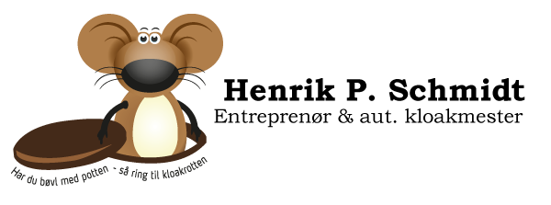

Inviterer hermed til
10 ÅRS JUBILÆUM
I anledningen af, at det er 10 år siden, at jeg blev selvstændig som entreprenør og kloakmester vil jeg hermed gerne invitere familie, venner & forretningsforbindelser til at hjælpe med at fejre dette.
Håber at vi får nogle hyggelige timer sammen.
Arrangementet kommer til at foregå fredag d. 16. september, kl. 12-17 på Holbøl Landbohjem.
Med venlig hilsen
Henrik Pørksen Schmidt

Inviterer hermed til
10 ÅRS JUBILÆUM
I anledningen af, at det er 10 år siden, at jeg blev selvstændig som entreprenør og kloakmester vil jeg hermed gerne invitere familie, venner & forretningsforbindelser til at hjælpe med at fejre dette.
Håber at vi får nogle hyggelige timer sammen.
Arrangementet kommer til at foregå fredag d. 16. september, kl. 12-17 på Holbøl Landbohjem.
Med venlig hilsen
Henrik Pørksen Schmidt

